 |  |  | Union internationale des télécommunications  Bureau de la Normalisation des Télécommunications
 |  |  |  | Genève, le 6 juin 2024
 | Réf.: | Addendum 1 à la  Lettre collective TSB 4/15  CE 15/HO |  | Aux:  – Administrations des États Membres de l'Union;  – Membres du Secteur UIT-T;  – Associés de l'UIT-T participant aux travaux de la Commission d'études 15;  – Établissements universitaires participant aux travaux de l'UIT-T
 | Tél.: | +41 22 730 6356
 | Télécopie: | +41 22 730 5853
 | Courriel: | tsbsg15@itu.int
 | Web: | https://itu.int/go/tsg15
 | Objet: | Réunion de la Commission d'études 15; Montréal (Canada), 1er-12 juillet 2024
Madame, Monsieur,
Les sujets d'étude ci-après relevant de la procédure AAP ont fait l'objet d'observations pendant la période du dernier appel indiquée dans l'annonce AAP-42 datée du 16 décembre 2023:
− Recommandation UIT-T G.9930 – Fibre point à point dans les locaux.
− Recommandation UIT-T G.9941 – Émetteurs-récepteurs dans les locaux de l'abonné utilisant la fibre à haut débit –Spécification de la couche physique.
Le sujet d'étude ci-après relevant de la procédure AAP a fait l'objet d'observations pendant la période du dernier appel indiquée dans l'annonce AAP-44 datée du 1er février 2024:
− Recommandation UIT-T G.9942 – Émetteurs-récepteurs dans les locaux de l'abonné utilisant la fibre à haut débit – Couche de liaison de données.
Les sujets d'étude G.9930, G.9941 et G.9942 ont été publiés respectivement dans les Documents SG15-TD346/PLEN, SG15-TD345/PLEN et SG15 TD342/PLEN, qui seront examinés pour approbation à la réunion de la Commission d'études 15 prévue du 1er au 12 juillet 2024.
Je vous souhaite une réunion constructive et agréable.
Veuillez agréer, Madame, Monsieur, l'assurance de ma considération distinguée.
(signé)  Seizo Onoe  Directeur du Bureau de la normalisation  des télécommunications | 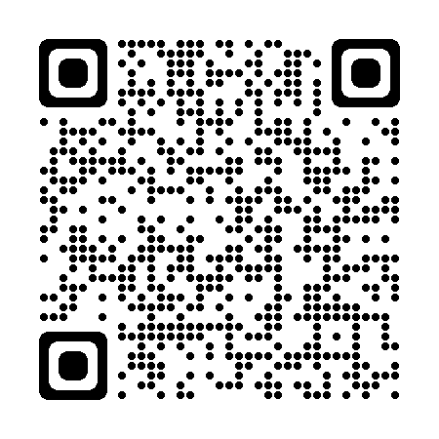  CE 15 de l'UIT-T
 | Informations les plus récentes concernant la réunion

